Zpravodaj semifinále MPD mladšího žactva skupina C
Závody proběhly 9.9.2021 na stadionu Juliska za pořadatelství oddílu Atletika Jižní Město. Bylo teplé, příjemné a klidné počasí bez větru. Cílová kamera i rozhodčí pracovali bez problémů. Větroměry použity nebyly. Časový pořad byl dodržen. Pořadatel se své role zhostil velmi dobře. Již předem se ze semifinále C odhlásilo družstvo TJ Sokola Královské Vinohrady B.
Semifinále C vyhrálo družstvo Atletiky Jižní Město A s velkým náskokem před družstvem PSK Olympu Praha. Obě tato družstva postupují do finále A, které se uskuteční 23.9. na stadionu ASK Slavie Praha. Třetí místo si vybojovalo družstvo TJ Stodůlek A před čtvrtým týmem SK Radotín A. Obě družstva se znovu utkají ve finále B 22.9.2020. Do finále C se probojovala družstva TJ Dukly B a AK Vega, Finále C je naplánované na 21.9.2021, finále D pak na 20.9.2021
Z našeho semifinále byl určen pořadatel finále C a to družstvo v pořadí na pátém místě – TJ Dukla Praha.
Adriana Dvořáková
řídící soutěže

bodovací tabulka :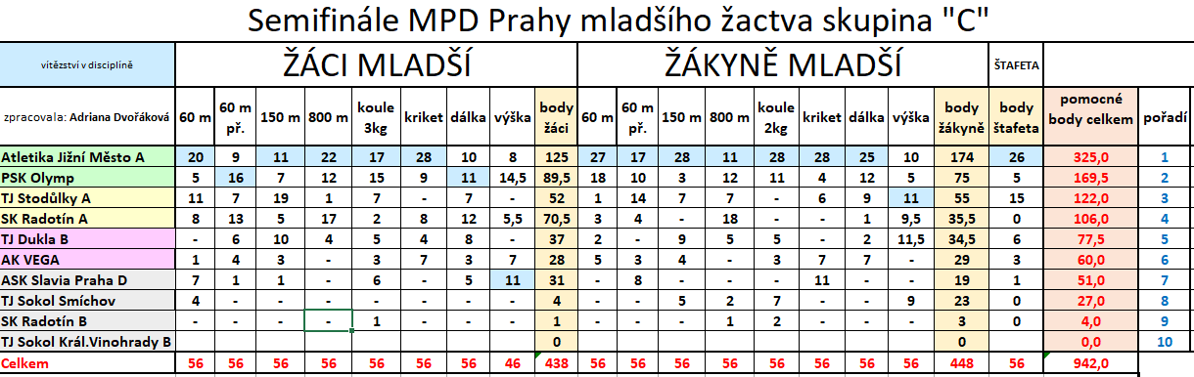
tabulka pořadí, postupy finále:
